Republika e Kosovës / Republika Kosovo / Republic of Kosovo  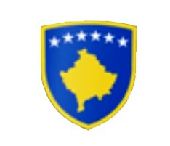Kuvendi Komunal Rahovec/Skupština OpštineOrahovac/Municipal Assembly Rahovec | 

Komuna e Rahovecit
Departamenti i Prokurimit

Për: | z. Smajl Latifi | Kryetari i Komunës së Rahovecit
Nga: | Astrit Mullabazi | Menaxher i Prokurimit në Komunën e Rahovecit
Lënda | Raporti tre mujorë i punës në Zyrën e Prokurimit për vitin 2024
Datë | 03.04.2024

Te nderuar!
Gjatë kësaj periudhe raportuese tre mujore të punës nga Zyra e Prokurimit;
Ju njoftojmë se deri me tani kemi proceduar tridhjetenjë (31) Aktivitete të prokurimit;
Vlera e parashikuar e këtyre aktiviteteve është: 3,015,252.77 €;
Deri më tani janë nënshkruar tremdhjetë (13) Kontrata te të gjitha prokurimeve: punë, furnizime, shërbime, ku Vlera e kontratave të nënshkruar është: 686,908,84 €;
Një (1) aktivitetet i prokurimit është në Ankesë;
Shtatëmdhjetë (17) aktivitetet të prokurimit janë në procedura të prokurimit, sipas Ligjit të Prokurimit Publik;

Personeli i zyrës së prokurimit ka proceduar: 357 URDHËR BLERJE, pagesa të ndryshme të Investimeve Kapitale, Mallra dhe Shërbime;

